Министерство образования и науки Республики Бурятия
Государственное бюджетное учреждение дополнительного образования
«Ресурсный эколого-биологический центр Республики Бурятия»

Всероссийский конкурс юных исследователей окружающей среды
им. Б.В. Всесвятского

Тема: Влияние биологической очистки на основные показатели качества сточных вод

Автор: Хальбаева Ирина Игоревна, 10 класс,
Объединение «Юные экологи» ГБУ ДО «РЭБЦ РБ»
Руководитель: Тирских Наталья Николаевна,
педагог дополнительного образования
ГБУ ДО «РЭБЦ РБ»

Улан-Удэ
2026 г.
Оглавление
 | Введение………………………………………………………………………… | 3
1. | Локальная очистная станция «Топас» ………………………………………… | 5
2. | Материалы и методы исследования …………………………………………… | 6
 | 2.1. Определение фитотоксичности воды, очищенной с помощью локального очистного сооружения ………………………………………….... | 6
 | 2.2. Определение pH очищенной сточной воды ……………………………… | 6
 | 2.3. Определение мутности ……………………………………………………. | 6
 | 2.4. Определение взвешенных частиц…………………………………………. | 7
 | 2.5. Атомно-эмиссионный спектрометрический анализ……………………... | 7
 | 2.6. Определение патогенных микроорганизмов……………………………... | 7
 | 2.7. Экономическая эффективность локальной очистной станции………….. | 7
3. | Результаты и их обсуждение …………………………………………………... | 9
 | Выводы………………………………………………………………………...... | 10
 | Заключение……………………………………………………………………… | 10
 | Список использованной литературы…………………………………………... | 11
 | Приложения……………………………………………………………………... | 12

Введение
В связи с ростом строительства частного сектора (коттеджи, загородные дома, дачи), баз отдыха, санаториев и других объектов, утилизация и обезвреживание сточных вод составляет одну из самых важных экологических проблем настоящего времени. Возникает необходимость применения технологических приёмов, в основе которых лежат физико-химические или биохимические процессы деградации вредных компонентов сточных вод. Кроме того, важно учитывать локальность установок, как водоснабжения, так и водоотведения. Решением такого вопроса становится применение малогабаритных очистных сооружений, способных осуществить биологическую очистку хозяйственно бытовых стоков. Подобная локальная установка применяется на территории эколого-биологического центра учащихся с 2013 года. Несколько лет эксплуатации показали простоту обслуживания, непрерывную работу в условиях низкотемпературных периодов, высокую эффективность очистки хозяйственно-бытовых стоков. При контроле качества сточных вод перед физико-химическим анализом применяют метод биотестирования с целью получения быстрого и гарантированного ответа – является ли среда токсичной в условиях так называемого «суммарного эффекта». При этом наибольший интерес представляют те индикаторные показатели, которые специфически реагируют на присутствие определённых загрязнителей. Такие исследования, проведенные в первый год работы локального очистного сооружения, показали отсутствие фитотоксичности сточных вод, что позволило применение для полива насаждений в дендрарии.
Сточные воды представляют собой очень сложную в отношении элементного состава систему. Они загрязняются компонентами органической и неорганической природы и приобретают специфические особенности, зависящие от характера хозяйственной деятельности, предшествующей их возникновению. Основная масса органических веществ, поступающих на канализационные очистные сооружения, удаляется в сооружениях биологической очистки – аэротенках с помощью биоценоза активного ила, но элементный состав также преобразуется при взаимодействии с сообществами микроорганизмов. В связи с этим, актуальным является анализ характеристик и выявление в стоках веществ или отдельных компонентов, соответствующих нормативных предельно допустимых концентраций (ПДК) хозяйственно-бытового сброса. Продолжение работ по проекту опыта применения локальных очистных сооружений достигает и решает следующие цели и задачи.
Цель: рациональное использование водных ресурсов посредством применения локального сооружения, способного осуществить биологическую очистку бытовых стоков на базе эколого-биологического центра Республики Бурятия.
Задачи:
- Изучение системы очистных сооружений биологической очистки воды, работы аэротенок;
- Провести анализ качества бытовых сточных вод, очищенных с помощью локальной системы;
- Оценить экономическую эффективность эксплуатации локального очистного сооружения.

- Локальная очистная станция «Топас»
Ресурсный эколого-биологический центр Республики Бурятия (РЭБЦ РБ) установил на своей территории станцию биологической очистки, выпускаемую компанией «ТОПОЛ-ЭКО».). Принцип работы заключается в следующем: сточные воды поступают в накопительный резервуар, уравновешивающий неравномерность поступления стоков. Далее сточная вода закачивается в аэротенк, где происходит разрушение органического загрязнения при помощи активного ила. Активный ил образуется в аэротенке, как продукт жизнедеятельности аэробный бактерий, поступающих с воздухом. Из аэротенка смесь очищенной воды с илом поступает во вторичный отстойник, где происходит отстаивание ила. Излишки ила перекачиваются в отсек для избыточного ила, а чистая вода выводится за пределы станции. Активный ил используется в качестве удобрения на учебно-опытном участке, а очищенные стоки для полива в летнее время (Приложение 1).
Основным показателем эффективности установки является высокая степень очистки, соответствующая российским нормам (кстати, самым строгим в мире) и достигает 98%, что исключает попадание в окружающую среду неочищенной воды. При работе станции не возникает никаких запахов, а потому ее можно устанавливать вблизи коттеджа или дачного дома. Установка отличается малым весом и габаритами, что обеспечивает удобство при транспортировке и монтаже.
Полностью водонепроницаемый корпус из полипропилена исключает попадание грунтовых вод в установку, ребра жесткости и конструктивные особенности увеличивают его прочность. Материал корпуса – отличный теплоизолятор. Все это позволяет устанавливать станции в любых типах грунта и климатических зонах.
Установка станции локальных очистных сооружений позволяет решать две основные задачи центра: экологическое образование и рациональное использование природных ресурсов.
Станции компании ТОПОЛ-ЭКО® уставлены в следующих учреждениях: Горячинская СОШ (Прибайкальский район), Сухинская СОШ (Кабанский район), гостевой домик «У Измайлова» (с. Энхалук, Кабанский район), учебный центр прокуратуры Республики Бурятия (с. Култушная, Кабанский район).
- Материалы и методы исследования
В рамках сотрудничества оборудование, приборы и реактивы для проведения анализа очищенной сточной воды предоставлено Региональным центром выявления, поддержки и развития способностей и талантов у детей и молодежи «Асториум» и Малое инновационное предприятие «Байкальский институт биотехнологий».
  - Определение фитотоксичности воды, очищенной с помощью локального очистного сооружения.
Определение токсичности воды после биологической очистки локальной очистной станции «Топас» проводили методом биотестирования (путем проращивания семян редиса при поливе очищенной водой в сравнении с поливом водопроводной водой (контроль).
Мы исследовали прорастаемость семян в образцах воды: контрольной и опытной. В чашки Петри на ватный диск положили по 10 семян редиса. Были заложены три повторности. Пробу №1 поливали водой из крана, а пробу № 2 поливали водой после биологической очистки в локальной очистной станции «Топас». Уже на второй день эксперимента семена начали прорастать. Высокая всхожесть семян была отмечена в обеих пробах. (Приложение 2,3)

2.2. Определение pH воды, очищенной с помощью локального очистного сооружения.
Определяли pH очищенной сточной воды с помощью портативного pH-метра ИТ1101 (НПО «Измерительная техника ИТ», Россия), позволяющий измерить активность ионов водорода и температуру в водном растворе или взвесях в полевых условиях. Пробы сточной очищенной воды наливали в мерный стакан (50 мл) и помещали в него комбинированный электрод с полипропиленовым корпусом, интегрированный с термодатчиком, данные выводились на дисплей прибора. Производили замеры активности ионов водорода и температуры сточной очищенной воды не менее 3 раз. (Приложение 4)

2.3.Определение мутности воды.
Мутность воды определяли с помощью портативного турбидиметра (мутномер) (HI 98703, Hanna instr., Германия), позволяющего измерить мутность водных растворов в полевых условиях. Помещали кювету с очищенной сточной водой в прибор и производили замеры ее не менее 3 раз в течение 5 минут.

2.4.Определение взвешенных частиц.
Определение количества взвешенных частиц в очищенной сточной воде проводили на базе Малого инновационного предприятия «Байкальский институт биотехнологий». Для подсчета использовали счетчик ТС02. Забор проб делали из аэротенка и отстойника очищенной сточной воды. Пробы воды взбалтывали и помещали в счетную пластину объемом 10 микролитров, которую, в свою очередь, помещали в счетчик. Данные выводились на экран прибора. (Приложение 5)

2.5. Атомно-эмиссионный спектрометрический анализ воды.
Подготовка образца. Для микрокомпонентного анализа воды проводили пробоподготовку. Пробы воды отфильтровали через мембранный фильтр (Millipore, США). Добавляли 2 мл концентрированной азотной кислоты к 300 мл воды для консервации.
Испарение анализируемой пробы. 10 мл воды помещали в фарфоровую чашку, проводили прокаливание, взвешивали сухой остаток пробы.
Элементный состав раствора определяли с помощью пламенной фотометрии атомно-эмиссионной спектроскопии (Profile Plus, Teledyne, США). Атомно-эмиссионный спектрометрический анализ воды проводили в лаборатории химии природных систем Байкальского института природопользования СО РАН.

2.6. Определение патогенных микроорганизмов.
Анализ на определение патогенных микроорганизмов проводили в медицинском центре «Диагрупп» методом ПЦР-диагностики (полимеразная цепная реакция) - высокоточный метод диагностики многочисленных инфекций, который основывается на исследовании генетического материала микроорганизмов (ДНК и РНК). В зависимости от цели исследования используются кровь, слюна, мокрота, выделения половых органов и прочее биологические материалы). Пробы брали в отстойнике очищенной воды.

2.7. Экономическая эффективность локальной очистной станции
Размер экономически обоснованных расходов, определенный в соответствии с основами ценообразования в сфере водоснабжения и водоотведения, утвержденный постановлением Правительства Российской Федерации от 13 мая 2013 г. №406, при расчетной величине тарифа – 39,59 руб./куб.м. и показаниями счетчика водопотребления в 2024 г. эколого-биологического центра – 695,2 м³ , составил 27 522,9. Таким образом, экономия средств эколого-биологического центра на водоотведение в 2024 г. составила 27 522,9. Окупаемость ЛОС составляет 3 года, т.к. стоимость сооружения и инсталляции в 2013 г. составляла 130 000,00 (сто тридцать тысяч) руб.

Таблица 1.
Сравнительная характеристика денежных затрат при наличии различных устройств для сточных вод
 | Себестоимость+установка  (тыс. ₽) | Затраты в год, ₽ | Затраты за пять лет, ₽
Локальная очистная станция  «Топол-ЭКО» | 130 000,00 | Техническое обслуживание 2 раз в год 5 000 х 2 = 10 000,00 | 10 000,00 х 5 = 50 000,00
Септик | 30 000,00 | Осенизатор 2 000 (3-4 м³) х 12 месяцев = 24 000,00 | 24 000 х 5 = 120 000,00

Таблица 2.
Затраты РЭБЦ на водоотведение по показаниям счетчика водопотребления за три года при в сравнении с ЛОС:
Год | Показания счетчика водопотребления за год, м³ | Тариф за водоотведение, руб. за м³ | Локальная очистная  станция  «Топол-ЭКО», ₽ | Водоотведение, ₽
2022 | 646,1 | 31,32 | 0 | 646,1 х 31,32 = 20 235,8
2023 | 683,6 | 34,13 | 0 | 683,6 х 34,13 = 23 331,2
2024 | 695,2 | 39,59 | 0 | 695,2 х 39,59 = 27 522,9

- Результаты и обсуждения
Определение токсичности воды после биологической очистки локальной очистной станции «Топас» методом биотестирования, показало 100% всхожесть в обеих пробах, что говорит об отсутствии токсичности в очищенной сточной воде.
На основе проведенных исследований, анализ по определению pH воды, очищенной с помощью ЛОС показал, что средняя величина pH воды, очищенной с помощью ЛОС = 7,27 pH при норме 5,0-8,5. Кислотность воды можно объяснить большим количеством органических веществ, выделяемых микроорганизмами в процессе жизнедеятельности, такая кислотность необходима в образовании активного ила.
Анализ на определение мутности очищенной воды показал, что средняя единица мутности очищенных стоков – 54.7 NTU, что соответствует требованиям к очищенным бытовым сточным водам. Мутность водопроводной и грязной воды составила 46,9 и 136,6 NTU соответственно. При определении количества взвешенных частиц в очищенной сточной воде и в аэротенке при помощи счетчика ТС20 получили следующие данные: аэротенк – 1,55х10⁵ мл и отстойник очищенной сточной воды – 3,81х10⁴ мл.
Атомно-эмиссионный спектрометрический анализ воды показал содержание следующих элементов: алюминий, железо, марганец, олово. При сравнении количества обнаруженных элементов с предельно-допустимыми показателями установлено, что очищенные стоки соответствуют нормам ПДК.
Таблица 3.
Сравнительный анализ содержания металлов в очищенных стоках с ПДК.
Элементы | Содержание в очищенных сточных водах (мг\л) | Нормы ПДК (мг/л)
Al (алюминий) | 0,128 | 0,5
Fe (железо) | 0,099 | 0,3
Mn (марганец) | 0,151 | 0,1
Zn (олово) | 0,268 | 5.0

Анализ на определение патогенных микроорганизмов в очищенных сточных водах показал отсутствие представителей транзиторной и патогенной микрофлорой, дрожжевых грибов. Количественный анализ нормофлоры показал превышение по стрептококкам-3.7(<0,1%) и энтерококкам-1.5(3-4%). Но так как стрептококки и энтерококки являются грамположительными аэробными организмами, структура бактериального микробиома соответствует норме условно-патогенной микрофлоре.
Показано, что наличие локальной очистной станции на территории РЭБЦ значительно экономит денежные средства. Стоимость на водоотведение в год в сравнении с локальной очистной станцией в динамике за три года: в 2022 году центр заплатил бы за водоотведение более 20 000 рублей; в 2023 – 23 331,2 рубля и в 2024 году – 27 522,9 рублей.
Таким образом, показано, что сточная вода, очищенная с помощью локального очистного сооружения, соответствует нормам, которые предъявляются очищенным бытовым сточным водам (СанПиН. Вода, 2004).

Выводы.
- Изучена система очистных сооружений биологической очистки воды, работы аэротенок.
- Проведенные исследования позволили установить соответствие нормам качества бытовых стоков, очищенных с помощью локальной системы.
- Показана эффективность применения системы локальной очистки бытовых сточных вод на территории эколого-биологического центра учащихся Республики Бурятия.

Заключение
Обоснована целесообразность внедрения системы локальной очистки бытовых сточных вод на территории Ресурсного эколого-биологического центра Республики Бурятия, учитывая высокую экологическую значимость региона и необходимость минимизации антропогенного воздействия. Представлены результаты мониторинга качества очищенной воды локальной очистной станции, показывающие соответствие нормативным требованиям по основным показателям. Показана позитивная динамика в улучшении экологической обстановки на прилегающей территории эколого-биологического центра, снижение нагрузки на централизованную канализационную сеть и возможность повторного использования очищенной воды для технических нужд, таких как полив зеленых насаждений, что способствует экономии водных ресурсов.

Список использованной литературы
- ГОСТ 25298–82 «Установки компактные для очистки бытовых сточных вод. Типы параметры и размеры»
- ГОСТ Р 53118.14.1–2006 «Совместимость технических средств электромагнитная. Бытовые приборы, электрические инструменты и аналогичные устройства. Радиопомехи индустриальные. Нормы и методы измерений»
- ГОСТ Р МЭК 60204-1-2007. «Безопасность машин. Электрооборудование машин и механизмов. Часть 1. Общие требования.»
- Роговская Ц. И. // Водные ресурсы, 1975, № 3, с.164-176.
- Родионов А. И. Технологические процессы экологической безопасности. Ученик для ВУЗов. – Калуга: Издательство Н. Бочкаревой, 2000. – 800с.
- СанПиН. Вода. 2004.
- Технический паспорт на установку очистки сточных вод «Топас».
- Федеральный закон от 7 декабря 2011 г. № 416-ФЗ «О водоснабжении и водоотведении»
- Родионов А.И. Технологические процессы экологической безопасности. Ученик для ВУЗов. – Калуга: Издательство Н. Бочкаревой, 2000. – 800с
- Яковлев С.В., Ю.В. Воронов. Водоотведение и очистка сточных вод. Издательство Ассоциации строительных вузов, М. 2002.
- Технический паспорт на установку очистки сточных вод «Топас».
- Теоретические и технологические основы воспроизводства плодородия почв и урожайность сельскохозяйственных культур. Материалы Международной научно-практической конференции. М: РГАУ-МСХА имени К.А. Тимирязева, 2012.
- Группа Компаний «ТОПОЛ-ЭКО» (официальный сайт) http://www.topol-eco.ru/
- АО «Мосводоканал» - российская водная компания (официальный сайт) http://www.mosvodokanal.ru/

Приложение 1

Станция локальной очистки стоков «ТОПАС» в Государственном бюджетном учреждении дополнительного образования
«Ресурсный эколого-биологический центр Республики Бурятия»
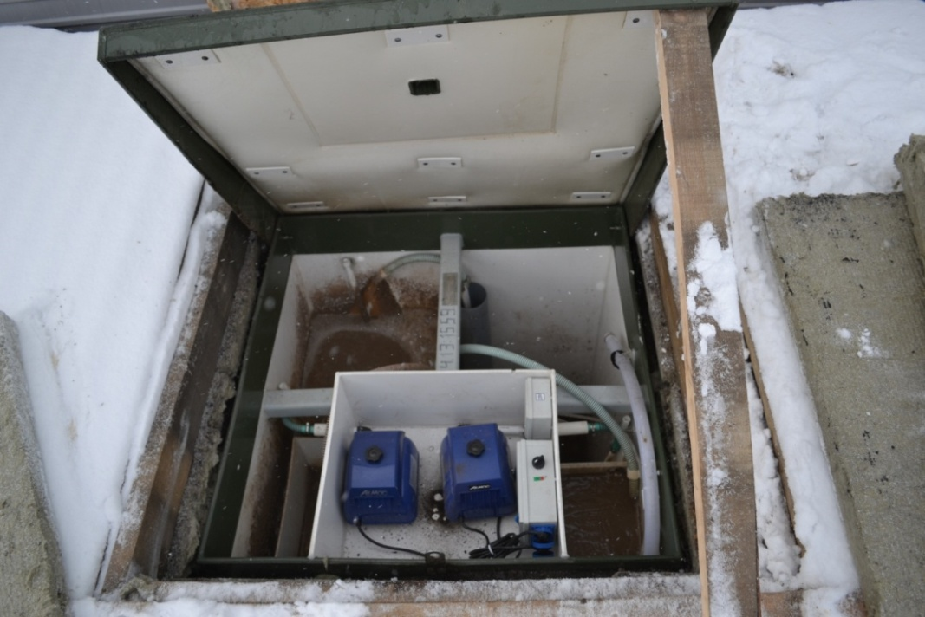

Схема очистки бытовых сточных вод.

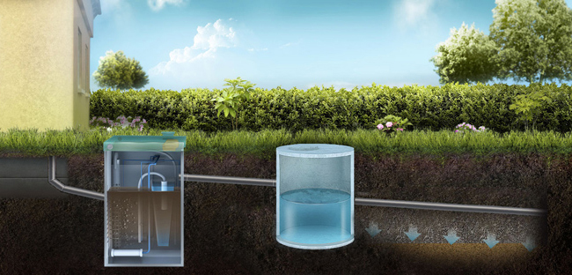

Приложение 2
Закладка опыта «Определение токсичности воды после биологической очистки путем проращивания семян редиса при поливе очищенной водой в сравнении с поливом водопроводной водой (контроль)»

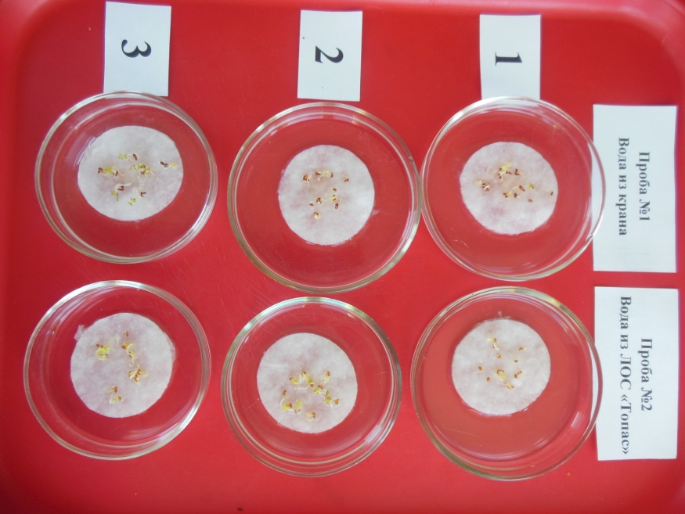
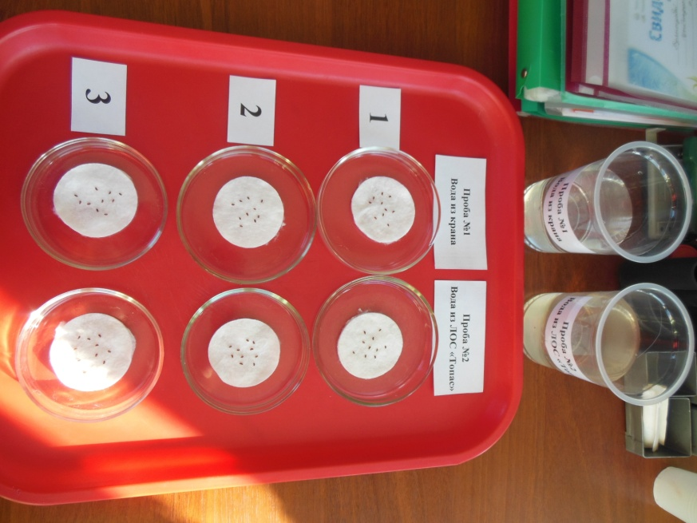

Приложение 3
Определение токсичности воды после биологической очистки путем проращивания семян редиса при поливе очищенной водой в сравнении с поливом водопроводной водой (контроль).
Дни | Проба №1  Вода из крана |  |  | Проба №2  Вода из ЛОС «Топас»
Дни | Количество проростков из 10 семян, шт.
Дни | 1 повтор-ть | 2 повтор-ть | 3 повтор-ть | 1  повтор-ть | 2  повтор-ть | 3  повтор-ть
1 | - | - | - | - | - | -
2 | 4 | 4 | 3 | 3 | 3 | 3
3 | 6 | 5 | 6 | 7 | 8 | 8
4 | 7 | 7 | 10 | 8 | 10 | 10
5 | 10 | 10 | 10 | 10 | 10 | 10
Итого | 10 | 10 | 10 | 10 | 10 | 10
Всхожесть, % | 100% | 100% | 100% | 100% | 100% | 100%

Приложение 4
Определение pH воды, очищенной с помощью локального очистного сооружения.

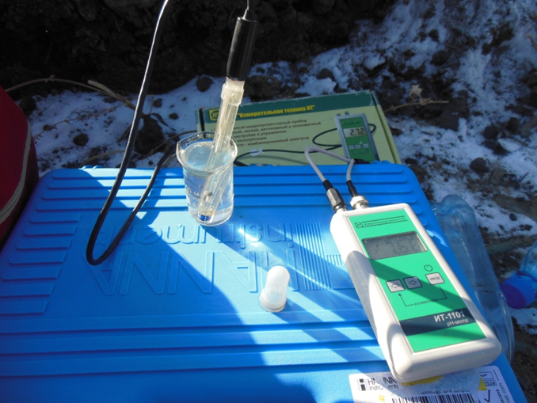

Приложение 5
Определение количества взвешенных частиц.



